соединение винтами
Винт представляет собой цилиндрический стержень с головкой на одном конце и резьбой для ввинчивания в одну из соединяемых деталей на другом [1, с. 36–40, табл. 9–13].
Винты, применяемые для неподвижного соединения деталей, называются крепежными, для фиксирования относительного положения деталей – установочными.
Головки винтов бывают различной формы, которая устанавливается соответствующим стандартом. Наибольшее применение имеют следующие типы крепежных винтов: с потайной головкой, ГОСТ 17475-80; с полупотайной головкой, ГОСТ 17474-80; с полукруглой головкой, ГОСТ 17473-80; с цилиндрической головкой, ГОСТ 1491-80; винты с цилиндрической головкой и шестигранным углублением под ключ, ГОСТ Р ИСО 12474-2012.
Предусмотрено два класса точности А и В. Класс точности в обозначении винтов указывают, так как упомянутые стандарты содержат данные на винты обоих классов.
Винты чаще всего имеют в головке шлицы прямые (исполнение 1 ) или крестообразные (исполнение 2 ), предусмотренные под отвертку.
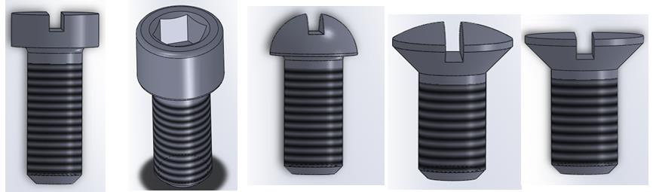
Рис. 1. Конструкция крепёжных винтов

Соединение винтами
Исходные данные для всех вариантов:
шаг резьбы – крупный;
класс точности (ГОСТ 16093-2004) – средний. Поле допуска резьбы винта – 6g,
поле допуска резьбы в отверстии – 6H [1, с. 15, табл. 3];
марка стали винта – Сталь 20. Класс прочности винта – 4.6. [1, с. 48, табл.20];
винт без покрытия.
Форму и размеры винта выбираем согласно своему варианту.
Данные конкретного варианта:
номинальный диаметр резьбы винта – 12 мм;
винт выполнен по ГОСТ 17475-70.
толщина присоединяемой детали s – 10 мм.
Внимание! Стандарт определяет конструкцию головки винта.
В нашем случае винт имеет потайную головку [1, с. 39, табл. 12];
толщина скрепляемой детали – S=10 мм;
материал детали, в которую ввинчиваем винт – серый чугун.
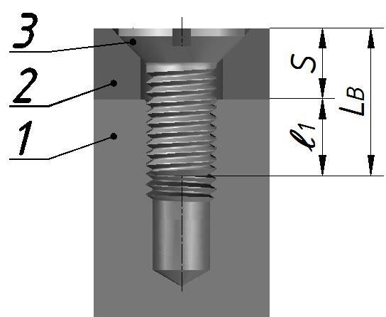

1 – корпус (деталь, в которую ввинчиваем винт;
ℓ₁ – глубина ввинчивания)
2 – крышка (скрепляемая деталь толщиной S)
3 – винт с потайной головкой длиной L_{B}

Рис. 2 Соединение винтом

Расчет соединения винтом
По табл. 12 [1, с. 39] определяем величину крупного шага для номинального диаметра резьбы 12 мм. Крупный шаг – 1,75 мм.
Глубина ввинчивания
Глубина ввинчивания ℓ₁ винта зависит от материала детали, в которую он ввинчивается, и принимается равной 1d для стали, бронзы, латуни и титана, 1,25d – для серого и ковкого чугуна и 2d – для легких сплавов (d – номинальный диаметр резьбы винта).
Для детали из серого чугуна глубина ввинчивания
ℓ₁ =1,25d =1,25×12=15 мм.
Длина винта
Длина винта L_{B} для винтов с потайной головкой включает потайную часть. Длина винта L_{B} в нашем случае складывается из толщины присоединяемой детали s и глубины ввинчивания ℓ₁ (рис. 3, а)
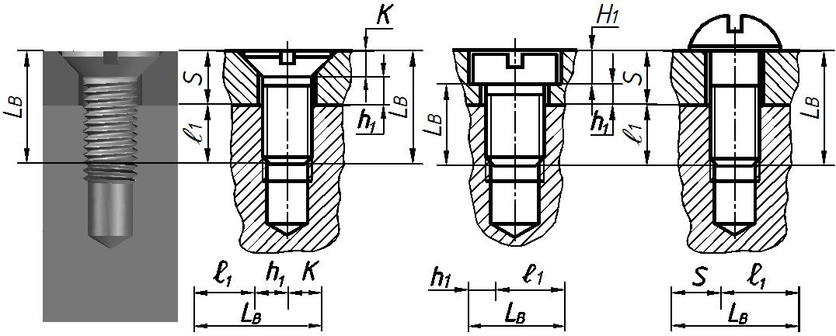
На рис. 3, б приведена сборочная размерная цепь для подсчета длины винта с цилиндрической головкой, на рис. 3, в – с полукруглой головкой.
б)
в)
а)
Рис. 3. Размерные цепи винтовых соединений
Длина винта с потайной головкой
L_{В} =S +ℓ₁ =10+15=25 мм.

Полученный размер согласуем со стандартным значением [1, с. 42, табл. 14]. Окончательно принимаем длину винта L_{B} =25 мм. По той же таблице определяем длину нарезанной части винта. Винт будет иметь резьбу по всей длине стержня. Конструктивные размеры головки винта определим по табл. 12, [1, с. 39] размеры зенковки (углубления под головку) – табл. 27 [1, с. 60].
Следует помнить, что шлицы головок винтов на сборочных чертежах, на виде сверху, изображаются под углом 45° к рамке чертежа (см. рис. 6).
Глубина отверстия сверленного под резьбу винта
по табл. 24 [1, с. 57–58] определим запас резьбы ℓ₅, недорез ℓ₄ и фаску z, которые зависят от шага резьбы. При шаге резьбы 1,75 мм – ℓ₅ =5,0 мм, ℓ₄ =11 мм, z =1,6 мм. Глубина сверленного под резьбу винта отверстия
L₀ =ℓ₁ +ℓ₅ +ℓ₄ =15+5,0+11=31 мм.
Диаметр отверстия под нарезание метрической резьбы определим по табл. 26 [1, с. 59]. При номинальном диаметре резьбы 12 мм и шаге резьбы 1,75 мм номинальный диаметр отверстия под резьбу с полем допуска 6H – d₁ =10,2 мм. Длина резьбы глухого отверстия под винт
L₁ =ℓ₁ +ℓ₅ =15 +5,0=20 мм.
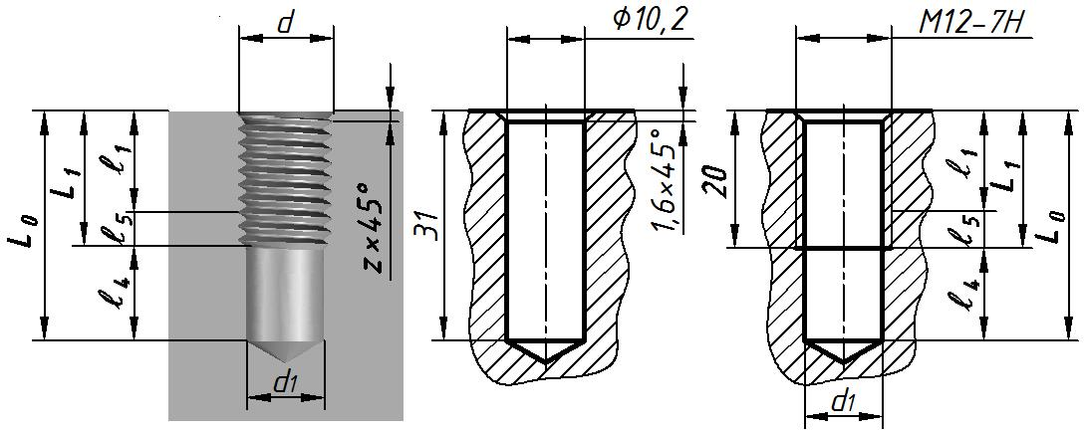
Рис. 4. Глухое отверстие с резьбой
Диаметр d₂ (рис. 5) гладкого отверстия в присоединяемой детали определим по табл. 26 [1, с. 59]. При диаметре стержня винта 12 мм диаметр отверстия d₂=14 мм. Размер D зенковки под голову винта определим по табл. 27 [1, с. 60]. При диаметре стержня винта 12 мм диаметр зенковки D=24 мм.
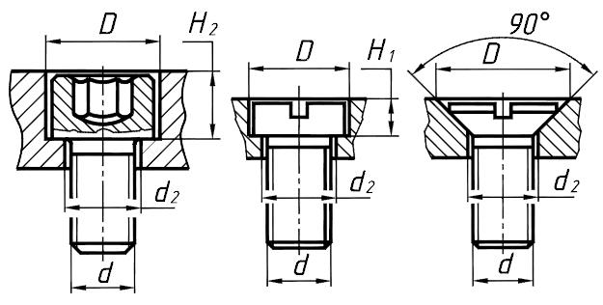
Рис. 5. Зенкование под головки винтов
На рис. 6 приведён пример выполнения сборочного чертежа «Соединение винтом».
Кроме изображений сборочный чертеж должен содержать номера позиций составных частей, входящих в изделие согласно спецификации [1, с. 96].
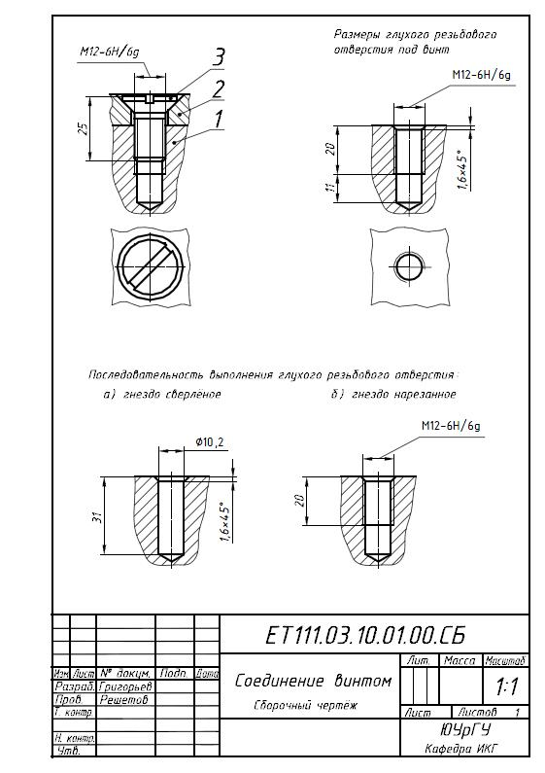
Рис. 6. Пример выполнения сборочного чертежа «Соединение винтом»

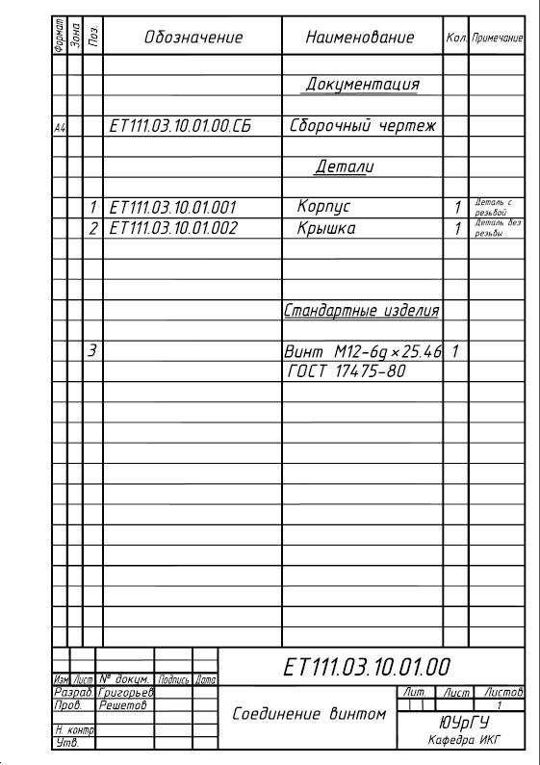
На рис. 7 – пример спецификации к этому чертежу. Форма и порядок заполнения спецификации установлены ГОСТ 2.106-96.
Рис. 7. Пример выполнения спецификации сборочного чертежа «Соединение винтом»

На рис. 8 приведён пример выполнения сборочного чертежа «Соединение винтом» с полукруглой головкой ГОСТ 17473-80.
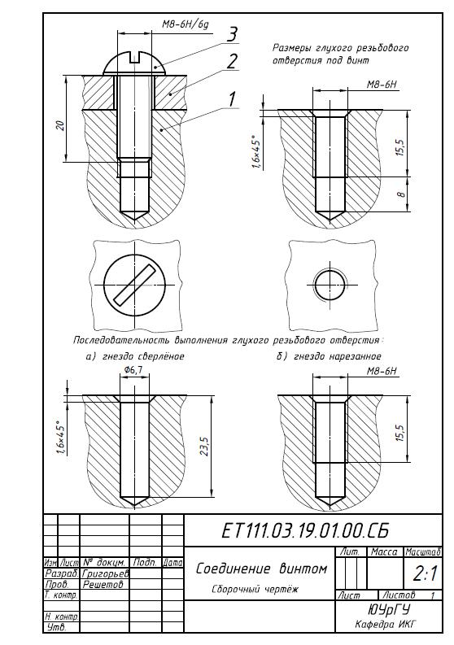
Рис. 8. Пример выполнения сборочного чертежа винтом с полукруглой головкой

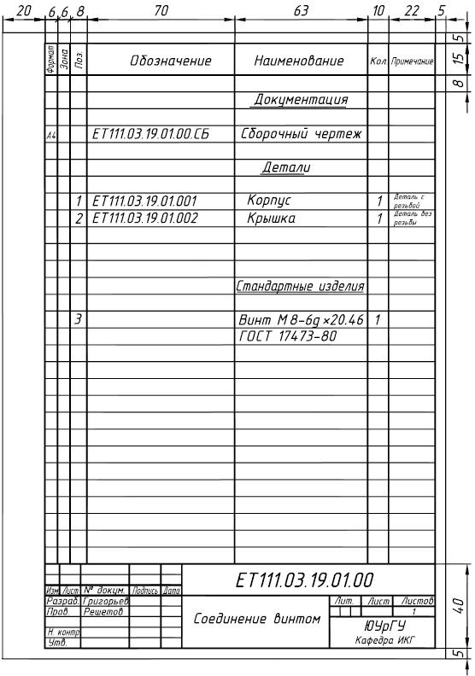
Рис. 9. Пример спецификации сборочного чертежа винтом с полукруглой головкой

